ДВА КОТЁНКА  Повстречались два котёнка:  «Мяу-Мяу!»  Два щенка: «Ав-ав!»  Два жеребца: «Р-р-р!»  Два быка: «Му-у-у!»  Смотри, какие рога!  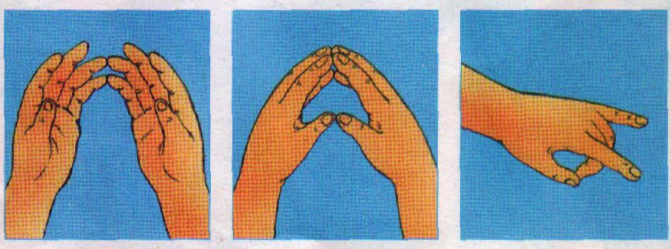  На каждую строчку соединять поочерёдно пальцы правой и левой руки, начиная с мизинца, затем показать рога, вытянув указательные, пальцы и мизинцы. | ЗАМОК  На дверях висит замок.  Кто его открыть не смог?  Мы замочком постучали,  Мы замочек повертели,  Мы замочек покрутили  И открыли!  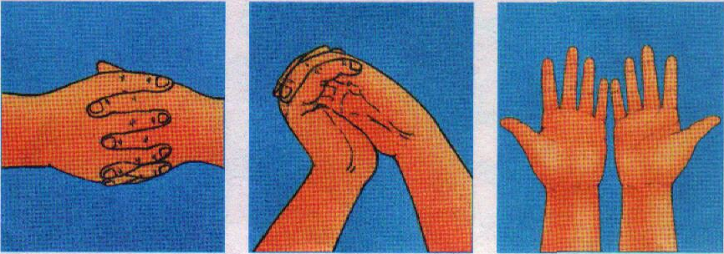  Пальцы сложить в «замочек», затем постучать о стол «замочком». Затем покрутить «замочком» в воздухе и показать ладошки.
Помощник  Топором дрова колю,  А потом пилой пилю.  Отнесу их бабушке,  Чтоб испечь оладушки.  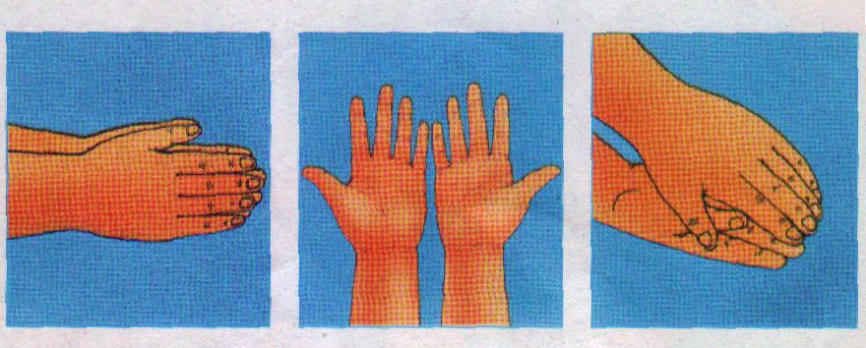  Имитировать действие топора и пилы, двигая ладонями вверх вниз, вперед-назад, показать ладошки, похлопать ладонями друг о друга. | ОТДЫХАЕМ  Мы сегодня рисовали,  Наши пальчики устали,  Наши пальчики встряхнём,  Рисовать опять начнём.  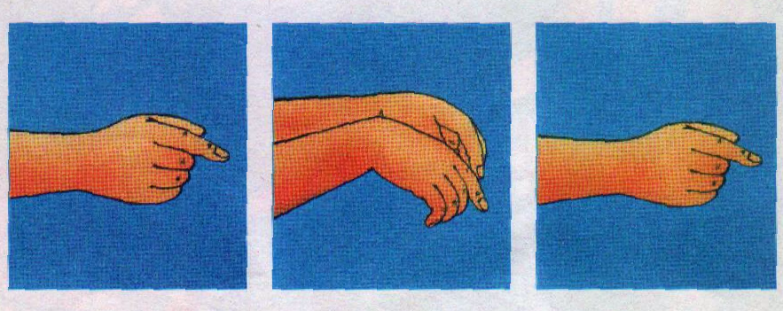  Имитировать рисование, плавно поднимать рука перед собой, встряхивать кистями, снова имитировать рисование.
ХОРОВОД  Раз, два, три, четыре, пять, Вышел пальчик погулять. Только вышел из ворот —  Глядь, другой к нему идёт. Вместе весело идти.  Ну-ка, третий, выходи!  Вместе станем в хоровод. Вот!  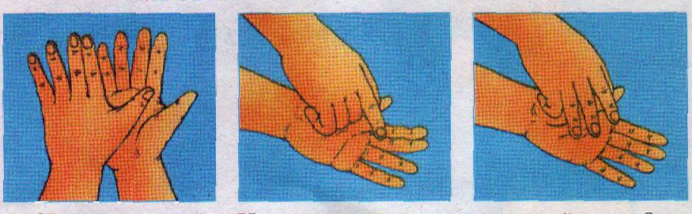  Хлопки на счёт. Указательный палец правой руки движется но кругу по центру левой, ладошки, к указательному присоединяется средний, затем безымянный, затем руки, меняются местами. | помощники  Наши руки были в мыле: Мы посуду сами мыли, Мы посуду мыли сами, Помогали нашей маме.  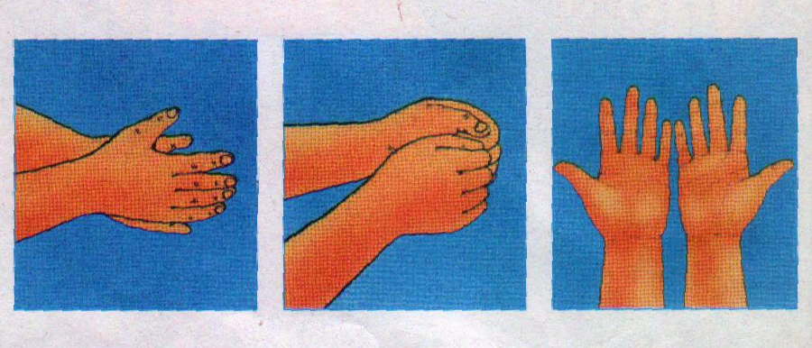  Выполнять вращательные движения руками, потирая кулачок о кулачок, затем разжать кулачки и показать ладошки.
ТЕТЕРИ  Как за нашим за двором Стоит чаша с творогом. Прилетели две тетери, Поклевали — улетели, На лугу зелёном сели.  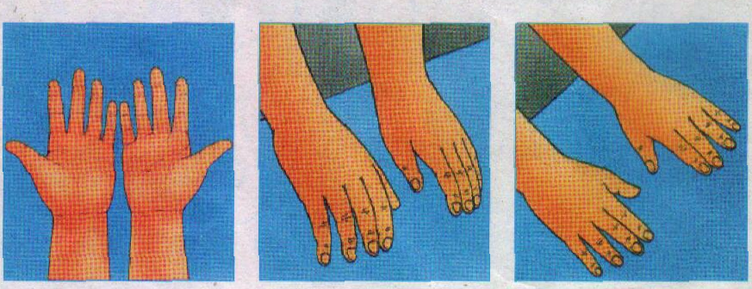  Показывать руками полукруги, затем взмахивать руками, постукивать пальчиками по столу, снова взмахивать руками и положить руки на стол. | ЛОШАДКА  Одной рукой я травку рву,  Другой рукой я тоже рву.  Я травкой накормлю коня.  Вот сколько пальцев у меня!  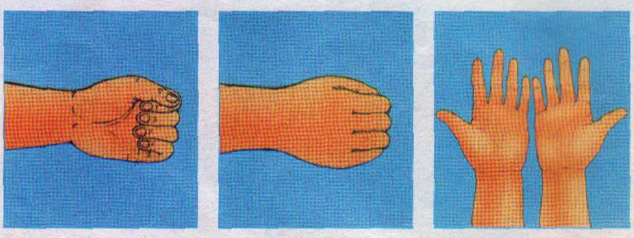  Выполнять хватательные движения поочерёдно левой и правой рукой, затем вытянуть руки вперёд и повернуть ладонями вверх.
ЧЕРЕПАШКА  Черепашка, черепашка В панцире живёт. Высунет головку, Обратно уберёт.  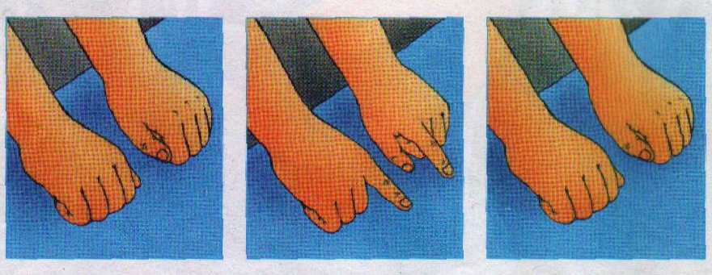  Положить кулачки на стол, можно тихонько постукивать ими, затем высунуть указательные пальцы, затем убрать обратно. | ЛЯГУШКА  Лягушка-попрыгушка — Глазки на макушке. Прячьтесь от лягушки, Комары да мушки!  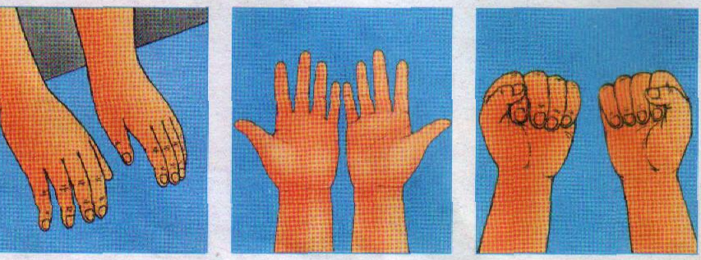  Постукивать пальчиками о стол, поднять и показать две ладошки, сжать пальцы в кулачки.
ГУСЬ  — Где ладошка? Тут?  — Тут!  — На ладошке пруд?  — Пруд.  Палец большой — гусь молодой. Указательный — поймал.  Средний — гуся ощипал.  Этот палец — печь топил.  Этот палец — суп варил.  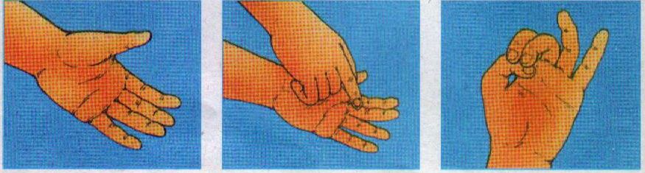  Отвести руку за спину, показать ладошку, правил рука посередине левой ладошки обводит, круг. Загибать по очереди пальцы, начиная с большого. | ЛУЖОК  На лужок пришли зайчата,  Медвежата, барсучата,  Лягушата и енот.  На зелёный на лужок  Приходи и ты, дружок!  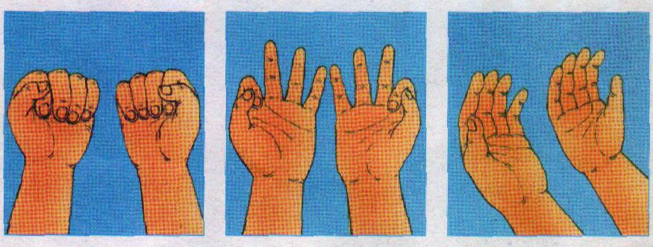  Сгибать пальцы в кулачок в ритме потешки. При перечислении животных сгибать пальцы на обеих руках поочерёдно. На последние строчки помахать ладонями по направлению к себе.

